Všehrdova 560/2 Tel.: +420 724 015 680
Distribuční list 2016
118 00 Praha 1 E-mail: milada@bohemiamp.cz
Czech Republic www.bohemiamp.cz
ZLO NIKDY NESPÍ (BEFORE I WAKE)
Současná největší dětská hvězda Hollywoodu Jacob Tremblay se představuje v novém, intenzivním a nervy drásajícím nadpřirozeném hororu Zlo nikdy nespí. Poté, co Jessie (Kate Bosworth) a Mark (Thomas Jane) ztratí svého syna, adoptují
do své péče 8letého chlapečka Codyho. Cody je nesmírně citlivý a hodný, má však jedno velké tajemství - bojí se usínání.
Jessie s Markem zpočátku předpokládají, že jeho averze ke spánku je trauma z jeho předchozích nestabilních domovů
a nešťastných rodin, kterými prošel. Brzy ale zjistí něco úplně jiného: Codyho sny se stávají skutečnými, když spí. Jeho snění může být plné přenádherných barev či pro rodiče neuvěřitelných zázraků, jako je chvilkové zjevení jejich mrtvého synka. Codyho noční můry jsou naopak až příliš reálné a všichni tři se pomalu dostávají na pokraj šílenství. Chtějí-li se zachránit, musí se Jessie s Markem vydat na nebezpečné pátrání a nalézt pravdu o Codyho nočních můrách…
Originální název:
Before I Wake

Horor/Thriller
USA, 2016

Režie: Mike Flanagan
Scénář: Mike Flanagan, Jeff Howard
Kamera: Michael Fimognari
Hudba: Danny Elfman, The Newton Brothers
Hrají: Kate Bosworth, Thomas Jane, Annabeth Gish, Dash Mihok, Jacob Tremblay, Lance E. Nichols

Další info a trailer:

http://www.csfd.cz/film/360075-zlo-nikdy-nespi/prehled/,
https://www.youtube.com/watch?v=POOTd0OSh5E
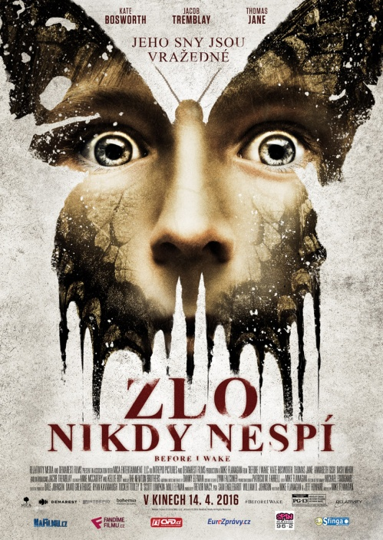
Premiéra: 14. 4. 2016  Kopie: DCP  Země: USA  Rok: 2016  Světová práva: SIERRA AFFINITY / RELATIVITY  Délka filmu: 97 min.  Zvuk/formát: DD / 2D  Verze/přístupnost: CZ titulky / od 12 let | Programování  Milada Markantelli  GSM: 724 015 680  milada@bohemiamp.cz | Distribuce/Akvizice  Branislav Volák  GSM: 733 185 810  volak@bohemiamp.cz  Marketing  Eva Hartmanová  GSM: 733 199 020  hartmanova@bohemiamp.cz
Bohemia Motion Pictures, a.s.
Všehrdova 560/2
118 00 Praha 1 – Malá Strana

